目 录

- 设计题目 2
- 设计目的 2
- 设计资料 2
  - 楼面构造 3
  - 荷载 3
  - 材料 4
- 计算设计 4
  - 板的计算 4
    - 荷载 5
    - 内力计算 6
    - 截面承载力计算 6
  - 次梁计算 11
4.2.1 荷载 11
    - 内力计算 11
    - 截面承载力计算 13
  - 主梁计算 17
4.3.1 载荷 17
    - 内力计算 18
    - 截面承载力计算 21
    - 主梁吊筋计算 23
- 参考资料 24

设计题目：现浇混凝土单向板肋梁楼盖设计

设计目的

○l 熟悉钢筋混凝土结构设计的一般程序和内容；

○2 掌握肋形楼盖体系受力的特点及变形特点；

○3 熟悉单向板肋梁楼盖荷载的种类、性质、传递途径、计算方法及计算简图；

○4 掌握钢筋混凝土连续梁、板按弹性理论和考虑塑性内力重分布计算的过程和方法；

○5 进一步明确截面最不利荷载布置原则和方法；

○6 掌握梁板截面设计过程及抵抗弯矩图作法，钢筋布置等内容。

设计资料

某厂房为内框架承重体系的多层砖混结构，采用整体式钢筋混凝土单向板肋梁楼盖，结构平面布置图尺寸为 5A×3B（A=5700mm,B=5700mm），图 1 所示。外墙为 370mm 厚砖砌体，板的支承长度为 120mm，梁的支承长度为 240mm。内框架钢筋混凝土柱为 400mm×400mm。

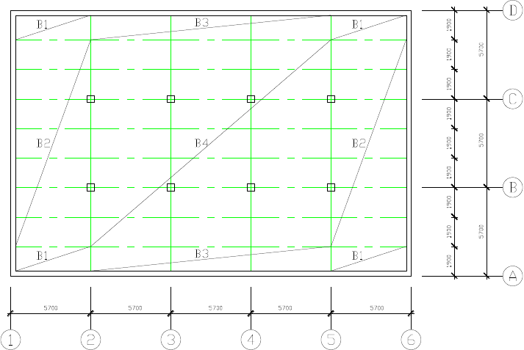

图 1 梁板结构平面布置

楼面构造

30mm 厚水磨石地面(12mm 厚面层，18mm 厚水泥砂浆打底)，板底有 15mm 厚石灰砂浆抹灰。现浇钢筋混凝土楼板。

荷载

永久荷载标准值：包括梁、楼板及构造层自重。钢筋混凝土容重为25kN/m3，水泥砂浆

容重 20 kN/m3，石灰砂浆容重 17 kN/m3，水磨石地面容重 0.65 kN/m2，分项系数 γ ＝1.2。
G

可变荷载标准值：5.2 N/m2，分项系数 γQ＝1.3（考虑工业厂房楼盖楼面活载标准值大于4kN/㎡）。

材料

混凝土：C20 (fc=9.6N/mm2, ft=1.1N/mm2)

钢 筋：板为 HPB300 级，fy=270N/mm2；梁为主筋 HRB400 级，fy=360N/mm2，箍筋 HPB300级。

计算设计

板的计算

板按考虑塑性内力重分布方法计算。

l
板的 2
l
1
5700mm 1900mm
3 3 ，按单向板设计。

板的厚度按构造要求取h
l 1900mm
1
40 40
47mm ，取 h= 80 mm 。取 1m 宽板带为计算单

元。次梁截面高度h 1 ~ 1
18 12
l 1 ~ 1
18 12
5700mm 317mm ~ 475mm ，取 h=450mm,梁宽

b 1 ~ 1 h
3 2
1 ~ 1
3 2

450mm 151mm ~ 225mm ，取 b=200mm，板的尺寸及支承情况如图 2

所示。

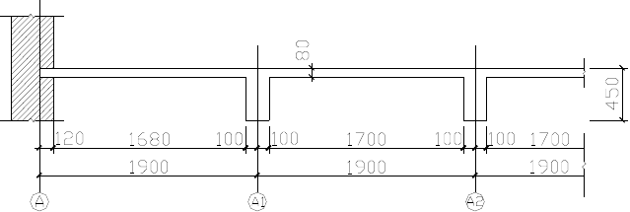

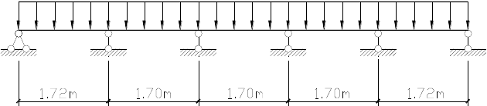

图 2 板的尺寸和计算简图
（a）板的尺寸 （b）计算简图

荷载

恒荷载标准值
12mm 厚水磨石面层： 0.65 KN
m 2
18mm 厚水泥砂浆面层打底： 0.018 × 20 = 0.36 KN
m 2
80mm 厚钢筋混凝土现浇板： 0.08 × 25 = 2 KN
m 2

15mm 厚板底石灰砂浆抹灰： 0.015 ×17 = 0.2 5 5KN
m 2

计 g = 3.265 KN m 2
线恒载设计值： g = 1.2 × 3.265 = 3.918 KN m
线活载设计值： q = 1.3 × 5.2 = 6.76 KN m

合计： g + q = 10.678 KN
m

内力计算

计算跨度

l = 1.9 − 0.12 −
n

0.2

2

= 1.68m

边跨 ln
l
n
+ h = 1.68 + 0.08 = 1.72m
2 2
+ a = 1.68 + 0.12 = 1.74m > 1.72m
2 2

取l = 1.72m
0

中间跨 l = l = 1.9 − 0.2 = 1.7m
0 n

计算跨度差1.72 -1.7
1.7
= 1.2% < 10% ，说明可按等跨板带作为计算单元，计算如图 2b 所示。

连续板各截面的弯矩计算见表 1

表 1 连续板各截面弯矩计算

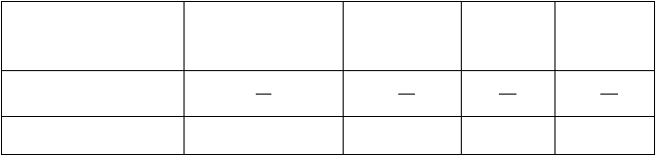
截面
边跨跨内
离端第二支座
弯矩计算系数系数a
m
-
离端第二
跨跨内、中间跨跨内 1
16
1.93
中间支座
1
11
2.87
1
11
-
1
14
M
-2.84
-2.20

截面承载力计算

b=1000mm,h=80mm,h0=80mm-25mm=55mm, α1=1.0 ,连续板各截面的配筋计算见表 2。

表 2 连续板各截面配筋计算

板带部位截
边区板带（○₁ ~○₂ ，○₅ ~○₆ 轴线间）
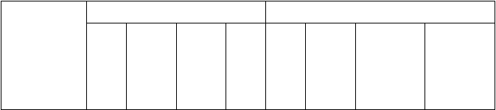
离端第二跨跨
面
中间区板带（○₂ ~○₅ 轴线间）

离端第二

边跨 离端第
内、中
跨内 二支座
间跨跨
跨内
中间 边跨 离端第 跨跨内、中
支座 跨内 二支座 间跨跨跨
内
中间支座

常 州 大 学 课 程 设 计

0.104 | 0.103 | 0.068 | 0.079 | 0.104 | 0.103 | 0.054 | 0.063
203 | 201 | 133 | 154 | 203 | 201 | 106 | 123

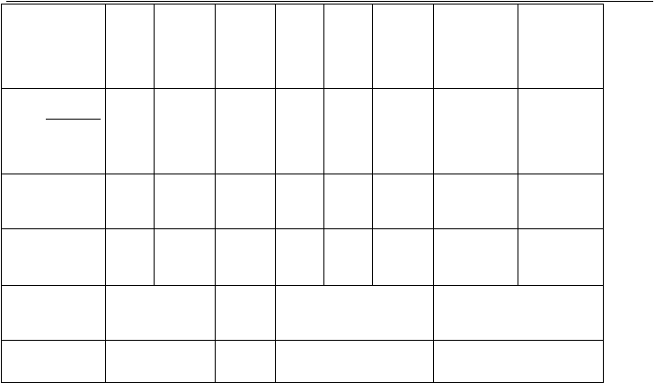中间板带○2 ~○5 轴线间，各内区格板的四周与梁整体连接，故各跨跨内和中间支座考虑板的内拱作用，计算弯矩降低 20%。
M（ kN ⋅ m ）
2.87
-2.84
1.93
-2.20
2.87
-2.84
1.93 × 0.8
= 1.54
- 2.20 × 0.8
= -1.76
α =
s
M
α f bh 2
1 c 0
0.099
0.098
0.066
0.076 0.099
0.098
0.053
0.061
ξ
A
s
选 钢 筋
Φ 6/8
﹫190
Φ 6
﹫190
Φ 6/8
﹫190
Φ 6
﹫190
实 际 配 筋
/mm2
207
149
207
149
连续板的配筋示意图和板的配筋图如图 3 所示。

常 州 大 学 课 程 设 计

2 2
2 2
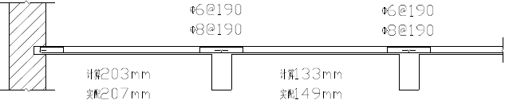
2
2
2
2

2 2
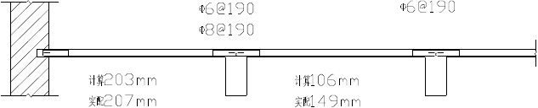2 2
2
2
2
2

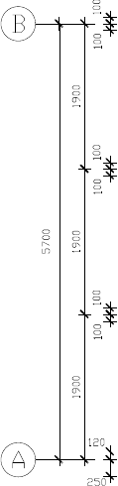

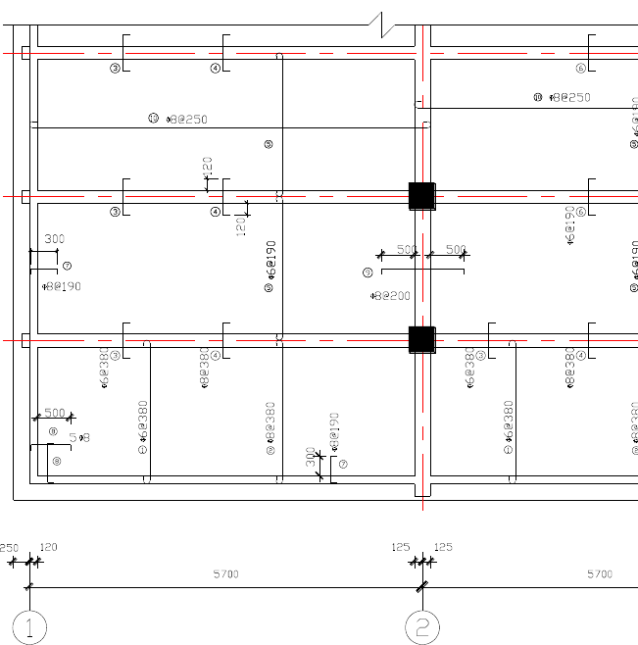
第 9 页 共 24 页

图 3 板的配筋示意图和板的配筋图
（a）边区板带；（b）中间区板带；（c）板的配筋图

第 10 页 共 24 页

以上内容仅为本文档的试下载部分，为可阅读页数的一半内容。如要下载或阅读全文，请访问：https://d.book118.com/787150121033006044

